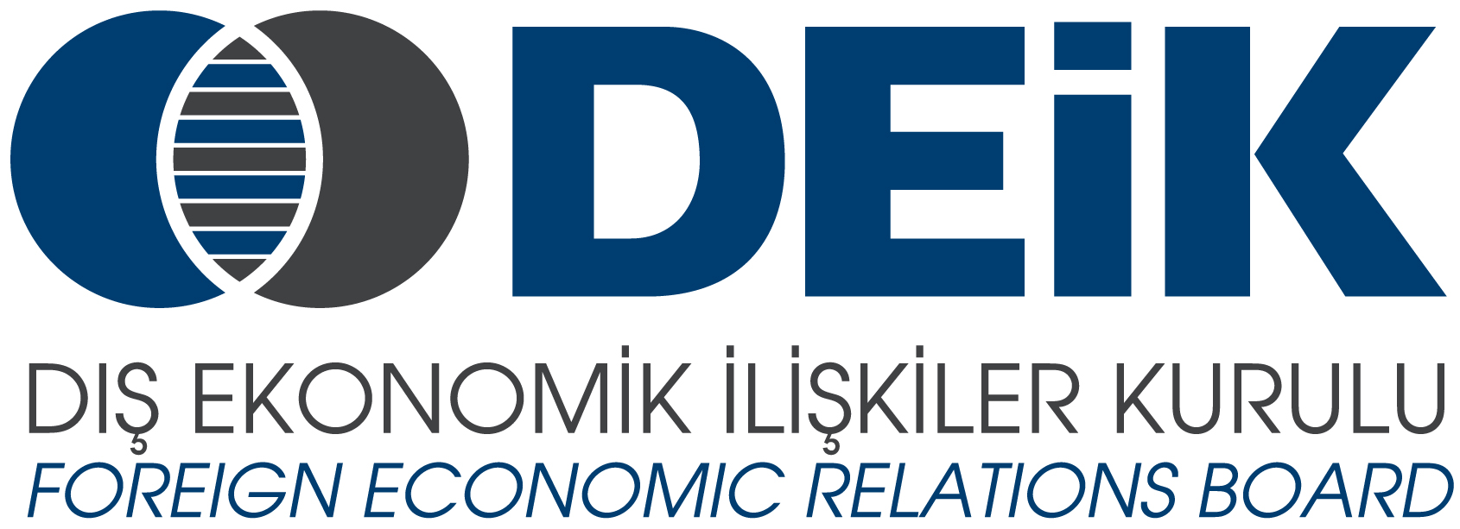

TÜRK-RUS İŞ KONSEYİ

RUSYA FEDERASYONU ULYANOVSK BÖLGESİNİN
TANITIM TOPLANTISI

5 Haziran 2012 / TOBB Plaza, İstanbul

TASLAK PROGRAM

11:00 – 11:30 Kayıt
11:30 – 11:50 Açış Konuşmaları:
- Sayın İbrahim Halil KORKMAZ, Türk-Rus İş Konseyi Başkan Yardımcısı
- Sayın Raşit BATALOV, RF İstanbul Ticaret Mümessili

11:50 – 12:30 Sunumlar:
- Sayın Vildan ZİNNUROV, Ulyanovsk Bölgesi Vali Yardımcısı
- Sayın İgor RYABİKOV, JSC “Ulyanovsk Region
Development Corporation” Genel Müdür Yardımcısı

12:30 – 13:30 Soru – Cevap
13:30 – 14:30 Öğle Yemeği

